บทที่ 2

ทฤษฎีและงานวิจัยที่เกี่ยวข้อง

ทฤษฎีที่นำมาใช้สำหรับการสร้างสื่อการ์ตูนแอนิเมชั่นรณรงค์ลดโลกร้อนในโครงงานวิจัยเล่มนี้ประกอบด้วย ความรู้พื้นฐานทางด้านการสร้างสื่อแอนิเมชั่น (Animation) ความรู้เรื่องภาวะโลกร้อน (Global Warming) ที่นำมาใช้ในการสร้างสื่อรณรงค์ในครั้งนี้ อีกทั้งได้กล่าวถึงความรู้เกี่ยวกับข้อมูลเกี่ยวกับสามจังหวัดชายแดนภาคใต้ และสุดท้ายงานวิจัยที่เกี่ยวข้องกับโครงงานวิจัยในครั้งนี้ ซึ่งรายละเอียดต่างๆ อธิบายแยกเป็นหัวข้อ ดังนี้

การ์ตูน (Cartoon)

    - ความหมายการ์ตูน (Cartoon)
การ์ตูน คือภาพจำลอง สิ่งจำลองของบุคคล ทำให้คนเข้าใจถึงความคิด เข้าใจถึงเรื่องราวต่างๆ เขียนเพื่อเน้นลักษณะใดลักษณะหนึ่ง ซึ่งบอกหรือเล่าเรื่องราวได้อย่างรวดเร็ว คำว่า การ์ตูนในภาษาไทยนั้นใช้แทนคำ และความหมายจากภาษาอังกฤษ 2 คำ คือ Cartoon และ Comic ซึ่ง Cartoon หมายถึง รูปวาดบนกระดาษแข็ง เป็นรูปวาดที่เป็นภาพล้อเลียนทางการเมืองหรือตลกขบขันวาดอยู่บนกรอบและแสดงเหตุการณ์ที่เข้าใจได้อย่างชัดเจน และมีคำบรรยายสั้นๆ สามารถแสดงดังภาพที่ 2.1

ภาพที่ 2.1 ตัวอย่างภาพการ์ตูนล้อเลียน
(ที่มา http://thiwawat.blogspot.com/2010/06/blog-post.html)

    - ที่มาของการ์ตูน
เมื่อประมาณคริสต์ศตวรรษที่13 ช่วงเรเนซองต์ ซึ่งการ์ตูนนั้นก็มีรากศัพท์มาจากภาษาอิตาเลี่ยน Catone ซึ่งแปลว่า กระดาษผืนใหญ่ และ ในสมัยนั้นก็ยังเป็นงานศิลปะแบบเฟรสโก้(เป็นงานภาพพวกสีน้ำมัน) โดยเฉพาะผลงานของ ลีโอนาร์โด้ ดาวินซี่ และ ราฟาเอลนั้นจะมีราคาสูงมาก และจากนั้นการ์ตูนของแต่ละชาติและแต่ละพื้นที่ก็มีการพัฒนาแตกต่างกันไป จนเป็นสิ่งที่เราเห็นกัน ก็คือ มีการเดินเรื่องกันเป็นช่องสี่เหลี่ยม และมีการใส่คำพูดของ ตัวการ์ตูนในแต่ละช่องด้วย หรือเรียกกันว่า การ์ตูนช่อง (Comic) สามารถแสดงดังภาพที่ 2.2

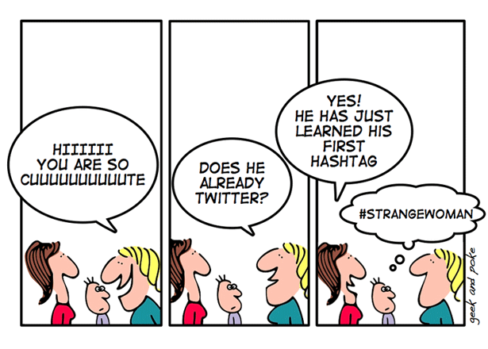
ภาพที่ 2.2 ตัวอย่างภาพการ์ตูนช่อง
(ที่มา http://www.webdesignerdepot.com/2009/03/50-twitter-comic-strips)

แอนิเมชั่น (Animation)

    - ความหมายแอนิเมชั่น (Animation)
แอนิเมชั่น หมายถึง กระบวนการที่เฟรมแต่ละเฟรมของภาพยนตร์ ถูกผลิตขึ้นต่างหากจากกันทีละเฟรม แล้วนำมาร้อยเรียงเข้าด้วยกัน โดยการฉายต่อเนื่องกัน ไม่ว่าจากวิธีการ
ใช้คอมพิวเตอร์กราฟิก ถ่ายภาพรูปวาด หรือ หรือรูปถ่ายแต่ละขณะของหุ่นจำลองที่ค่อยๆ ขยับเมื่อนำภาพดังกล่าวมาฉาย ด้วยความเร็ว ตั้งแต่ 16 เฟรมต่อวินาที ขึ้นไป เราจะเห็นเหมือนว่าภาพดังกล่าวเคลื่อนไหวได้ต่อเนื่องกัน ทั้งนี้เนื่องจาก การเห็นภาพติดตา (Persistence of Vision) โดยคำว่า Animation รวมทั้งคำว่า Animate และ Animator มากจากรากศัพท์ละติน Animare ซึ่งมีความมหมายว่า ทำให้มีชีวิต ภาพยนตร์แอนิเมชั่นจึงหมายถึงการสร้างสรรค์ลายเส้นและรูปทรงที่ไม่มีชีวิต ให้เคลื่อนไหวเกิดมีชีวิตขึ้นมาได้ (Paul Wells , 1998) เมื่อตามนุษย์มองเห็นภาพที่ฉาย อย่างต่อเนื่อง เรตินาระรักษาภาพนี้ไว้ในระยะสั้นๆ ประมาณ 1/3 วินาที หากมีภาพอื่นแทรกเข้ามาในระยะเวลาดังกล่าวสมองของมนุษย์จะเชื่อมโยงภาพทั้งสองเข้าด้วยกันทำให้เห็นเป็นภาพเคลื่อนไหวที่มีความต่อเนื่องกัน แม้ว่าแอนิเมชั่นจะใช้หลักการเดียวกับวิดิโอ แต่แอนิเมชั่นสามารถนำไปประยุกต์ใช้กับงานต่างๆได้มากมาย เช่นงานภาพยนตร์ งานโทรทัศน์ งานพัฒนาเกมส์ งานสถาปัตย์ งานก่อสร้าง งานด้านวิทยาศาสตร์ หรืองานพัฒนาเว็บไซต์ เป็นต้น (ทวีศักดิ์ กาญจนสุวรรณ, 2552)

    - การสร้างแอนิเมชั่น
การสเก็ตช์ภาพและเขียน Storyboard เป็นการกำหนดและวาดตัวละคร ฉากและเรื่องราวต่างๆ ซึ่งถ้าเป็นงานแอนนิเมชั่น 2 มิติจำเป็นจะต้องสร้างเรื่องราวทั้งหมดด้วยการเขียน Storyboard ลงบนกระดาษในแต่ละฉากไป โดยจะมีการระบุรูปร่าง ลักษณะของตัวละครไว้ด้วย เพื่อใช้ในการสร้างโมเดลในขึ้นต่อไป จากนั้นจึงจัดเรียงลำดับเรื่องให้สอดคล้องและราบรื่น โดยการสร้างแอนิเมชั่นเป็นการกำหนดการเคลื่อนไหวของโมเดล ซึ่งสามารถทำได้หลายแบบ ทั้งการใส่โครงร่าง (Bones) ให้กับโมเดล การกำหนดเส้นทางการเคลื่อนที่ ของวัตถุ การเคลื่อนที่ด้วยการใช้กล้อง รวมทั้งการตั้งคีย์เฟรมให้โมเดลเคลื่อนไหวไปตามคีย์เฟรมนั้น สร้างฉาก จัดแสงเงาและการวางกล้อง (Light & Camera) หลักจากมีโมเดลเป็นตัวละครหลัก ต่อมาคือการสร้างฉาก สิ่งแวดล้อม จากนั้นก็ให้จัดไฟและมุมกล้องให้เข้ากับฉากที่สร้างขึ้นด้วย เพื่อให้ฉากที่ได้มีความสมจริงตามเรื่องราวที่เราได้วางไว้ใส่เอฟเฟ็กต์และตกแต่งชิ้นงาน (Effects) ในโปรแกรมสร้างงาน 2 มิติสามารถทำเอฟเฟ็กต์ได้มากมาย เช่น ไฟ ลม น้ำ สายฟ้า แสงเลเซอร์ ทำให้งานของเรามีความน่าสนใจมากขึ้น และช่วยเรื่องราวดูตื่นเต้น สมจริงมากขึ้น ประมวลผลชิ้นงานและนำไปตัดต่อ (Rendering & Compositing) ขั้นตอนสุดท้ายนั้นคือการประมวลผลชิ้นงานหรือการเรนเดอร์ เป็นการทำงานได้ไฟล์ภาพเคลื่อนไหว แล้วนำไปตัดต่อเพิ่มเติมในโปรแกรมตัดต่อให้เกิดความราบรื่นของเนื้อเรื่อง เพื่อให้งานออกมาสมบูรณ์แบบมากที่สุด

ภาวะโลกร้อน (Global Warming)

    - ความหมายภาวะโลกร้อน (Global Warming)
ภาวะโลกร้อน (Global Warming) เป็นปรากฏการณ์อันเนื่องจากการที่โลก
ไม่สามารถระบายความร้อนออกไปได้ จึงทำให้อุณหภูมิสูงขึ้น ปัจจุบันโลกของเรากำลังถูกปกคลุมด้วยก๊าซเรือนกระจก (Greenhouse Gases) ที่มากเกินสมดุลของธรรมชาติ ซึ่งก๊าซเรือนกระจกจะทำการเก็บกักความร้อนไม่ให้สะท้อนออกนอกผิวโลก ทำให้อุณหภูมิพื้นผิวโลกเพิ่มสูงขึ้น โดยสาเหตุหลักที่ทำให้อุณหภูมิโลกสูงขึ้น ประกอบด้วย ก๊าซคาร์บอนไดออกไซด์ (CO2) ก๊าซมีเทน (CH4) ก๊าซไนตรัสออกไซด์ (N2O) คลอโรฟลูโรคาร์บอน (CFC3) และโอโซน (O3) ซึ่งมาจากการดำเนินกิจกรรมของมนุษย์ ได้แก่ การใช้ไฟฟ้า การใช้น้ำมันเชื้อเพลิงในการขนส่ง และภาพอุตสาหกรรม เป็นต้นและเมื่อการสะสมตัวเกิดขึ้นอย่างต่อเนื่องจะเกิดปฏิกิริยาที่ทำให้พลังงานความร้อนจากแสงอาทิตย์ที่ส่องทะลุผ่านชั้นบรรยากาศเข้ามา สะท้อนกลับออกไปนอกชั้นบรรยากาศได้น้อยลง พลังงานความร้อนจากแสงอาทิตย์จึงถูกกักเก็บเอาไว้ใต้ชั้นบรรยากาศมากขึ้นอันเป็นเหตุให้อุณหภูมิของโลกสูงขึ้น
ซึ่งนักวิชาการเรียกภาวะดังกล่าวว่า“ภาวะโลกร้อน” สามารถแสดงดังภาพที่ 2.3

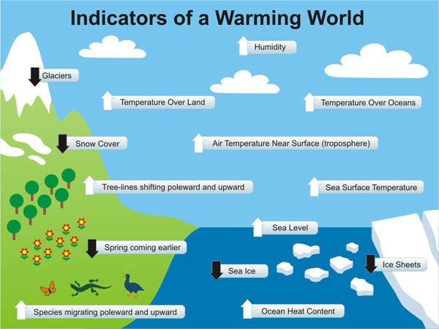
ภาพที่ 2.3 ตัวบ่งชี้ของภาวะโลกร้อน
(ที่มา http://www.skepticalscience.com/print.php?n=1095)

    - ภาวะเรือนกระจก (Green-house Effect)
ภาวะเรือนกระจกไม่ใช่ภาวะโลกร้อน แต่เป็นปรากฏการณ์ทางธรรมชาติที่เกิดขึ้นเพื่อรักษาสมดุลให้กับโลก หากไม่มีภาวะเรือนกระจก เราอาจต้องหนาวเกือบตายในตอนกลางคืน
แต่ร้อนแทบละลายในตอนกลางวันก็เป็นได้ แต่เพราะความต้องการที่ไม่รู้จักพอของมนุษย์ รวมถึงนวัตกรรมเทคโนโลยีเพื่อความสะดวกสบายของการใช้ชีวิตที่เพิ่มความต้องการในการใช้พลังงานทำให้ก๊าซเรือนกระจกสะสมในชั้นบรรยากาศมากเกินความสมดุล ภาวะเรือนกระจกที่ดีจึงกลับกลาย
เป็นร้าย สร้างความเสียหายให้กับโลก และกระทบต่อการดำรงชีวิตของมนุษย์อย่างหลีกเลี่ยงไม่ได้ ซึ่งก๊าซเรือนกระจกที่สำคัญได้แก่
- ก๊าซคาร์บอนไดออกไซด์ (CO2) เป็นก๊าซที่เกิดจากการเผาไหม้เชื้อเพลิง เช่น การเผาไม้ ก๊าซ ถ่านหิน และน้ำมัน เพื่อเป็นพลังงาน ที่ส่วนใหญ่ใช้สำหรับอุตสาหกรรม นอกจากนี้ การตัดไม้ทำลายป่า ทำให้เกิดความไม่สมดุลทางธรรมชาติก็เป็นเหตุให้ปริมาณก๊าซคาร์บอนไดออกไซด์เพิ่มขึ้นอย่างรวดเร็ว
- ก๊าซมีเทน (CH4) เป็นก๊าซที่เกิดขึ้นเองตามธรรมชาติ จากมูลสัตว์เลี้ยง เช่น วัว ควาย การเผาไหม้เชื้อเพลิงถ่านหินและก๊าซธรรมชาติ การย่อยสลายของซากสิ่งมีชีวิต หรือการย่อยสลายอินทรีย์วัตถุในดิน แม้จะดูมีพิษมีภัยน้อยที่สุด แต่รู้หรือไม่ว่าก๊าซมีเทนนั้นเป็นก๊าซเรือนกระจกที่มีความรุนแรงกว่าก๊าซคาร์บอนไดออกไซด์ถึง 23 เท่าตัวเลยทีเดียว
- ก๊าซคลอโรฟลูออโรคาร์บอน (CFCs) เป็นสารสังเคราะห์ที่มนุษย์ประดิษฐ์ขึ้นมาใช้ในอุตสาหกรรมประกอบด้วย คาร์บอน (C) คลอรีน (CI) และฟลูออรีน (F) ซึ่งมักนำมาใช้ในอุตสาหกรรมต่างๆ เช่น เครื่องทำความเย็นในตู้เย็น เครื่องปรับอากาศ โฟม กระป๋องสเปรย์สารดับเพลิง สารชะล้างในอุตสาหกรรมอิเล็กทรอนิกส์
- ก๊าซไนตรัสออกไซด์ (N2O) เป็นก๊าซที่เกิดขึ้นเองตามธรรมชาติ ได้แก่ ฟ้าผ่า ฟ้าแลบ ภูเขาไฟระเบิด การใช้ปุ๋ยมูลสัตว์ที่ย่อยสลาย หรืออาจเกิดจากการกระทำของมนุษย์ เช่น การเผาผลาญเชื้อเพลิง อุตสาหกรรมที่ใช้กรดไนตริกในกระบวนการผลิต เช่น อุตสาหกรรมเคมี อุตสาหกรรมพลาสติกบางชนิดอุตสาหกรรมเส้นใยไนลอน อุตสาหกรรม การทำกรดไนตริก กรดกำมะถัน การชุบโลหะ และการทำวัตถุระเบิด (สำนักงานนโยบายและแผนพลังงาน กระทรวงพลังงาน, 2552)

    - สาเหตุของภาวะโลกร้อน
สาเหตุของภาวะโลกร้อน มาจากกิจกรรมในการดำเนินงานของมนุษย์ เช่นในส่วนของการขนส่งหรือการผลิตในโรงงานอุตสาหกรรม เป็นต้น อีกทั้งมนุษย์เรายังตัดและทำลายป่าไม้จำนวนมหาศาลเพื่อสร้างสิ่งอำนวยความสะดวกให้แก่มนุษย์ ทำให้กลไกในการดึงเอาก๊าซคาร์บอนไดออกไซด์ออกไปจากระบบบรรยากาศถูกลดทอนประสิทธิภาพลง และในที่สุดสิ่งต่างๆ ที่เราได้กระทำต่อโลกได้หวนกลับมาสู่เราในลักษณะของภาวะโลกร้อน และนอกจากก๊าซคาร์บอนไดออกไซค์แล้ว ยังมีก๊าซอีกกลุ่มหนึ่งที่มีผลต่อการเพิ่มอุณหภูมิของโลก นั่นก็คือ ก๊าซกลุ่มไนตรัสออกไซด์ และคลอโรฟลูโรคาร์บอน หรือมีชื่อเรียกอีกอย่างว่า ฟรีออน (Freon) ซึ่งเป็นก๊าซที่ไม่สามารถเกิดขึ้นเองได้ตามธรรมชาติ แต่เกิดจากเกิดจากมนุษย์เอง โดยกลุ่มก๊าซเหล่านี้มีแหล่งกำเนิดมาจากโรงงานอุตสาหกรรม และอุปกรณ์เครื่องใช้ในชีวิตประจำวัน เช่น ตู้เย็น เครื่องปรับอากาศ และสเปรย์ เป็นต้น สามารถแสดงตัวอย่างดังภาพที่ 2.4

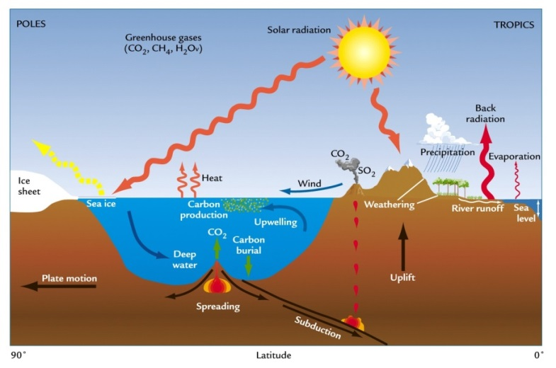
ภาพที่ 2.4 สาเหตุของภาวะโลกร้อน
(ที่มา http://www.yohyoh.com/jewelry-design/all/india/all/nice-year-rings/159687)

    - ผลกระทบของภาวะโลกร้อน
มนุษย์เป็นตัวการสำคัญที่ทำให้เกิดภาวะโลกร้อน โดยส่งผลกระทบต่อสภาพอากาศที่รุนแรงขึ้น สถานที่แห้งแล้งก็จะแห้งแล้งอย่างรุนแรง ขาดน้ำสะอาดที่จะใช้บริโภคและไม่มีน้ำพอที่จะใช้ทำการเกษตรกรรม ในขณะเดียวกันถึงเวลาหน้าฝน น้ำก็มีปริมาณมากจนเกินความต้องการ ส่งผลทำให้เกิดอุทกภัยอย่างหนัก ผลผลิตทางการเกษตรเสียหาย พืชผลที่ผลิตได้มีจำนวนน้อยลง ส่งผลกระทบต่อเศรษฐกิจ ซึ่งภาวะโลกร้อนนั้นส่งผลกระทบในหลายๆ ด้าน สามารถแสดงดังภาพที่ 2.5 และแยกออกเป็นหัวข้อดังนี้
- ผลกระทบที่มีต่อระบบนิเวศวิทยา เมื่ออุณหภูมิสูงขึ้นก็ส่งผลให้น้ำแข็งขั้วโลกละลาย เมื่อน้ำแข็งจำนวนมากละลายลงก็ทำให้ปริมาณน้ำทะเลในโลกนั้นสูงขึ้น
ซึ่งส่งผลโดยตรงเลยก็คือทำให้น้ำท่วม สถานที่บางแห่งจะจมมิดอยู่ใต้ท้องทะเล อย่างเช่น หมู่เกาะมัลดีฟส์ นอกจากนั้นปริมาณน้ำที่เพิ่มขึ้นมาบวกกับอุณหภูมิที่สูงขึ้นส่งผลให้ระบบนิเวศของท้องทะเลเปลี่ยนไป ทำให้สัตว์น้ำจำนวนมากปรับตัวไม่ได้และจะต้องตายลงไป ตอนนี้ที่เห็นอยู่กันทั่วโลกก็คือปรากฏการณ์ฟอกขาวของปะการัง เกิดจากการที่โพลิปของปะการังนั้นตายเพราะปรับตัวเข้ากับสภาพแวดล้อมไม่ได้ เหลือไว้แต่ส่วนที่เป็นโครงสร้างสีขาวไร้ซึ่งชีวิต ไม่ต่างอะไรกับโครงกระดูกของสิ่งมีชีวิตที่ตายแล้ว ซึ่งปะการังนั้นเป็นแหล่งอนุบาลสัตว์น้ำที่สำคัญมาก ถ้าไม่มีปะการังสัตว์น้ำต่างๆ ก็จะลดจำนวนลงไป และบางชนิดอาจสูญพันธุ์ไปในที่สุด อีกผลกระทบที่พวกเราเห็นได้อย่างชัดเจนเลยก็คือภัยพิบัติจากธรรมชาติที่เกิดบ่อยขึ้น และรุนแรงมากขึ้น เป็นเพราะสภาพอากาศเปลี่ยนแปลงไป ฤดูหนาวสั้นลง ฤดูร้อนยาวนานขึ้น และเมื่ออุณหภูมิของโลกสูงขึ้น น้ำจากทะเลและจากแหล่งน้ำต่างๆก็เกิดการระเหยมากขึ้น ปริมาณน้ำฝนที่ตกลงมาก็จะมีปริมาณที่สูงขึ้นจนทำให้เกิดน้ำท่วมในหลายพื้นที่ ต่อไปอาหารและน้ำสะอาดก็จะขาดแคลน เพราะว่าพืชผลปลูกได้ยากขึ้นจากการที่อากาศเปลี่ยนไป ซ้ำยังมีภัยพิบัติมาคอยทำลายพื้นที่เพาะปลูกและพืชผลให้เสียหายอีกด้วย
- ผลกระทบที่มีต่อเศรษฐกิจอย่างที่กล่าวข้างต้น เมื่อสัตว์น้ำมีจำนวนน้อยลงก็ทำให้สูญเสียรายได้จากการจับสัตว์น้ำ แหล่งท่องเที่ยวใต้น้ำที่เคยสวยงามที่เคยมีก็หมดไป ทำให้ส่งผลกระทบต่อธุรกิจการท่องเที่ยว อีกทั้งการเกษตรก็ได้รับผลกระทบไปด้วย ปริมาณพืชผลที่เคยผลิตได้มากมายก็ลดน้อยไป ส่งผลให้อาหารการกินแพงขึ้น และสินค้าขาดตลาด ภัยพิบัติที่รุนแรงยังส่งผลให้เกิดความเสียหายแก่โรงงานและแหล่งอุตสาหกรรมอีกด้วย
- ผลกระทบในด้านของสุขภาพ อุณหภูมิของโลกที่สูงขึ้นนั้นส่งผลให้เกิดสภาวะที่เหมาะสมของการดำรงชีวิตของแบคทีเรียและศัตรูพืชหลายๆชนิด ซึ่งทำให้ในอนาคตจะมีผู้ที่ติดเชื้อและล้มป่วยมากขึ้น ยกตัวอย่างโรคไข้เลือดออกที่ทุกคนรู้จักกันดี รวมไปถึงไข้มาลาเรีย อหิวาตกโรคก็จะระบาดเพิ่มขึ้นมากในอีกประมาณ 20 ปีข้างหน้า (บทความ ผลกระทบจากภาวะโลกร้อน [Online], 2555)
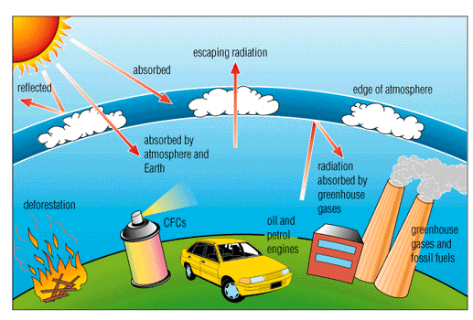
ภาพที่ 2.5 ตัวอย่างผลกระทบของภาวะโลกร้อน
(ที่มา http://factfile.org/global-warming-facts)

    - วิธีการลดภาวะโลกร้อน
การลดภาวะโลกร้อนเป็นสิ่งที่ทุกคนจะต้องช่วยกันทำ เราทุกคนก็ต่างมีส่วนที่ทำให้เกิดปัญหานี้ขึ้น เพราะเพียงแค่เราหายใจก็ปล่อยก๊าซคาร์บอนไดออกไซด์ออกมาแล้ว รวมถึงกิจกรรมต่างๆ มากมายที่เราทำอยู่ทุกๆวัน ซึ่งกิจกรรมดังกล่าวอาจเป็นส่วนหนึ่งในการทำให้เกิดภาวะโลกร้อน ดังนั้นเราควรเป็นส่วนหนึ่งในการแก้ปัญหาโลกร้อน ซึ่งสามารถยกตัวอย่างได้ดังนี้ พร้อมทั้งแสดงดังภาพที่ 2.6
        - ปรับ Desktop Wallpaper ของคอมพิวเตอร์ให้เป็นสีเข้ม ยิ่งเป็นสีดำเลยยิ่งดี เพราะว่าจะช่วยให้ประหยัดไฟมากกว่า รวมไปถึง Screen Saver ก็ให้ตั้ง Blank ไว้ มันจะเป็นหน้าจอดำสนิท ปิดคอมพิวเตอร์เมื่อไม่ได้ใช้งาน เช่น ตอนพักเที่ยง และตอนกลับบ้าน
        - ใช้ผ้าเช็ดหน้าแทนที่จะใช้กระดาษทิชชู โดยคนส่วนใหญ่ใช้กระดาษทิชชูแทนผ้าเช็ดหน้า เพราะว่ามันสะดวกและห่อมันก็น่ารักด้วย แต่กระดาษทิชชูผลิตมาจากต้นไม้ ยิ่งใช้มากก็ยิ่งต้องตัดมาก ถ้าไม่จำเป็นก็ให้ใช้ผ้าเช็ดหน้าดีกว่า เพื่อลดปริมาณการตัดต้นไม้
        - การชาร์ตแบตมือถือ การชาร์ตแบตมือถือของคนทั่วๆไปเสียพลังงานไปโดยเปล่าประโยชน์ถึง 95% เพราะว่ามักจะเสียบสายค้างไว้ทั้งๆที่แบตเต็มแล้ว ซึ่งหาก
แบตเต็มแล้วแต่ว่าไม่ถอดออกก็จะยังกินไฟอยู่ ฉะนั้นเวลาแบตเต็มแล้วก็ให้ถอดสายออก แต่ถ้ายังเสียบหม้อแปลงกับเต้าเสียบค้างไว้มันก็ยังกินไฟอยู่ดี เพราะฉะนั้นก็ให้ถอดออกให้หมด
        - ประหยัดน้ำ อย่าใช้น้ำแบบสิ้นเปลือง ถ้ามีโอกาสได้เปลี่ยนก๊อกที่บ้าน ก็ให้ใช้ก๊อกน้ำแบบเพิ่มฟองอากาศ น้ำที่ไหลออกมาจะมีฟองอากาศออกมาด้วยทำให้ดูเหมือนมีน้ำเยอะ แต่จะประหยัดกว่าก๊อกธรรมดาถึงครึ่งหนึ่ง
        - ประหยัดไฟ ปิดเครื่องใช้ไฟฟ้าที่ไม่ได้ใช้และถอดปลั๊ก รวมไปถึงหลอดไฟ หรือถ้าหากมีโอกาสเปลี่ยนหลอดไส้เป็นหลอดประหยัดไฟ CFL ได้ก็จะประหยัดไฟมากกว่า อีกทั้งยังสามารถเพิ่มอายุการใช้งานที่ยาวนานกว่า ทำให้ในระยะยาวก็จะคุ้มค่ากว่า
        - ลดการใช้ถุงพลาสติก ถึงแม้ว่าถุงพลาสติกจะทำให้เราสะดวกขึ้น แต่มันเป็นภัยต่อโลกอย่างมากมาย กว่าถุงที่เราใช้จะย่อยสลายไป ต้องใช้เวลานาน เพราะฉะนั้นเวลาที่ไม่จำเป็นก็ไม่ต้องใช้ถุงพลาสติก แต่ถ้าหากต้องใช้จริงๆ ก็ให้เก็บไว้เพื่อนำไปใช้ครั้งต่อไปได้อีก หรืออาจใช้ถุงผ้าแทน เพื่อลดปริมาณการใช้ถุงพลาสติก
        - ลดอาหารแช่แข็ง เนื่องจากขั้นตอนการผลิตอาหารแช่แข็งนั้นทำให้สิ้นเปลืองพลังงานอย่างมาก เนื่องจากกล่องที่ใส่ก็เป็นพลาสติก ขั้นตอนในการขนส่งก็ต้องเก็บไว้ในที่เย็นตลอดเวลา รวมไปถึงตอนที่อยู่ในร้านด้วย แม้กระทั่งตอนการกินยังต้องใช้พลังงานในการอุ่นอีก เพราะฉะนั้นถ้าไม่จำเป็นก็ไม่ควรกิน เพราะมันสิ้นเปลืองพลังงาน
        - ใช้จักรยาน เพื่อลดการใช้พลังงานเชื้อเพลิง และประหยัดน้ำมันในสถานการณ์ที่น้ำมันแพง อีกทั้งยังช่วยให้เราได้ออกกำลังกาย มีสุขภาพที่ดีอีกด้วย
        - ปลูกต้นไม้ การปลูกต้นไม้จะช่วยให้ลดก๊าซพิษในอากาศได้ นอกจากนั้น การปลูกต้นไม้ช่วยให้เรามีธรรมชาติที่สวยงาม ไม่ว่าจะเป็นป่าไม้ที่เขียวชอุ่ม น้ำใสๆ ชายหาดที่ขาวสะอาด อีกทั้งยังทำให้เราจะรู้สึกสบายใจและสบายตา

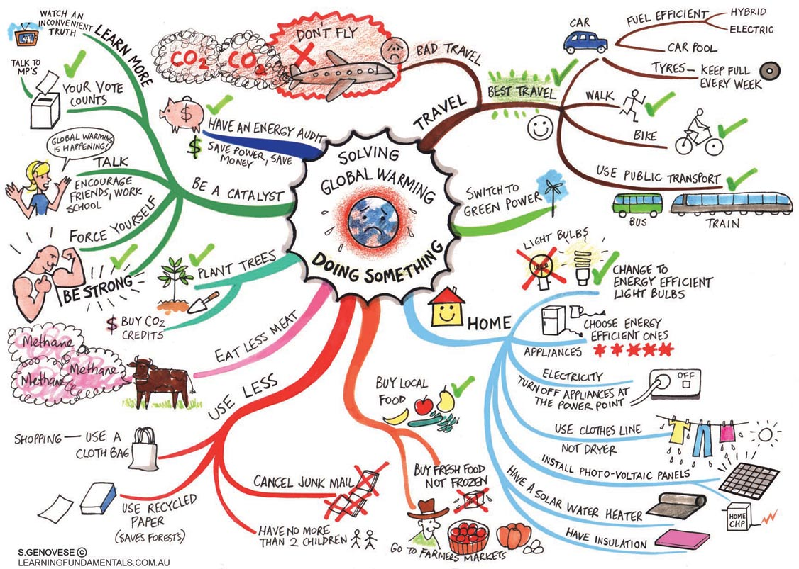
ภาพที่ 2.6 ตัวอย่างวิธีการลดภาวะโลกร้อน
(ที่มา http://mail.colonial.net/~hkaiter/Climate_Change_Greenhouse.html)

สามจังหวัดชายแดนภาคใต้

    - สภาพทั่วไป

จังหวัดชายแดนภาคใต้ เป็นพื้นที่ที่มีความอุดมสมบูรณ์ด้วยทรัพยากรธรรมชาติ
มีสถานที่สำคัญทางประวัติศาสตร์ และสถานที่ท่องเที่ยวที่ยังคงความเป็นธรรมชาติที่สวยงาม ทั้งหาดทรายขาวที่ทอดยาวหลายแห่ง น้ำตกที่สวยงาม ธรรมชาติป่าเขาต้นไม้ที่อุดมสมบูรณ์ พืชพันธุ์ธัญญาหารและผลไม้ที่มีมากมายหลากหลายชนิด ประชาชนส่วนใหญ่มีอัตลักษณ์พิเศษ เนื่องจาก เป็นชนชาติพันธุ์มลายูและนับถือศาสนาอิสลามเป็นส่วนใหญ่ จึงมีขนบธรรมเนียมประเพณี วิถีชีวิต ภาษา และวัฒนธรรมที่แตกต่างจากจังหวัดอื่นๆทางภาคใต้ ซึ่งอัตลักษณ์พิเศษเฉพาะนี้ จึงเป็นพื้นที่ที่สะท้อนความแตกต่างและสามารถสัมผัสได้อย่างชัดเจน โดยเฉพาะในพื้นที่ 5 จังหวัดชายแดนภาคใต้ ประกอบด้วย จังหวัดปัตตานี จังหวัดยะลา จังหวัดนราธิวาส จังหวัดสตูล และจังหวัดสงขลาบางอำเภอ เท่านั้น แต่หากกล่าวถึง “สามจังหวัดชายแดนภาคใต้” จะหมายถึงจังหวัดยะลา จังหวัดปัตตานี และจังหวัดนราธิวาส (บทความ ความเป็นมาของปัญหาจังหวัดชายแดนภาคใต้โดยสังเขป [Online], 2553)

    - ภาษาที่ใช้ในการสื่อสาร
โครงสร้างสังคมในจังหวัดชายแดนภาคใต้มีลักษณะพิเศษโดยเฉพาะในเขตจังหวัดยะลา ปัตตานี และนราธิวาส แตกต่างจากภาคอื่น กล่าวคือ ประชาชนส่วนใหญ่ (ร้อยละ 80) นับถือศาสนาอิสลาม ใช้ภาษามาลายูในชีวิตประจำวันไม่นิยมพูดภาษาไทย มีบางส่วนที่พูดภาษาไทยไม่ได้เลย มีขนบธรรมเนียม ประเพณี วัฒนธรรมแตกต่างไปจากท้องถิ่น จึงเป็นอุปสรรคต่อการดำรงชีวิต
ภาษามาลายูที่คนในสามจังหวัดชายแดนใต้ใช้กันนั้นจะเรียกว่า ภาษามลายูถิ่น ซึ่งมีความใกล้เคียงกับภาษามลายูกลางที่ใช้ในประเทศมาเลเซีย ภาษามลายูถิ่นที่ใช้มีลักษณะพิเศษ เรียกว่า มลายูปาตานีซึ่งแตกต่างกับมลายูกลางอยู่พอสมควร ภาษามลายูทั้งหมดอยู่ในตระกูลออสโตรนีเชียน (Austronesian Family) ซึ่งภาษาตระกูลนี้เป็นภาษาราชการของประเทศมาเลเซีย บรูไน อินโดนีเซีย และเป็นภาษาประจำชาติภาษาหนึ่งของสิงคโปร์ โดยมีสำเนียงการพูดแตกต่างกันไปบ้างในแต่ละประเทศ อักขระของภาษามลายูมีสองรูปแบบ ส่วนที่ใช้อักขระลาติน เรียกว่าอักษรรูมี (Rumi หรือ Romanize) ใช้เป็นอักษรในการเขียนภาษาราชการในประเทศมาเลเซียและสิงคโปร์ ส่วนในอินโดนีเซียใช้ อักขระลาตินหรือโรมันเหมือนกันแต่ไม่เรียกอักษรรูมีเพราะถ้อยคำต่างๆ ไม่ได้เหมือนที่ใช้ในสองประเทศดังกล่าว อักขระอีกอย่างหนึ่งซึ่งดัดแปลงมาจากอักขระอาหรับ เรียกว่าอักขระยาวี (Jawi) ใช้ในการเขียนภาษาราชการควบคู่กับอักษรรูมี นอกจากนั้นยังมีภาษามลายูที่มีอักขระโบราณอื่นๆ อีก แต่ถูกอักขระยาวีแทนที่ในช่วงหลังและปัจจุบันถูกแทนที่ด้วยอักขระลาตินจนเกือบหมด ภาษามลายูปาตานีสามารถบันทึกด้วยอักขระยาวีบางส่วนแต่ไม่ทั้งหมด เนื่องจากอักขระยาวียังขาดอักษรที่ใช้แสดงเสียงในภาษามลายูปาตานีได้ เนื่องจากขาดภาษาเขียนที่ดี ในทางปฏิบัติชาวบ้านที่พูดภาษามลายูปาตานีจึงสื่อสารกันโดยคำพูดล้วน ไม่มีภาษาเขียน ยกเว้นปัญญาชนส่วนหนึ่งจะสื่อสารกันผ่านการเขียนด้วยอักขระรูมีและต้องใช้ภาษามลายูกลางโดยปริยาย ด้วยเหตุที่การพัฒนาทางสังคมและการเรียนรู้ในศาสตร์ต่างๆ ต้องอาศัยภาษาเขียน ชุมชนที่ใช้ภาษามลายูปาตานีเป็นภาษาแม่ซึ่งไม่มีในภาษาเขียนเพื่อจะสื่อกันเองได้จึงเสียเปรียบกลุ่มผู้ใช้ภาษามลายูกลางและภาษาไทย (วีระศักดิ์ จงสู่วิวัฒน์วงศ์ และคณะ, 2553)

โปรแกรมที่ใช้ในงานวิจัย

    - โปรแกรม Adobe Photoshop CS5
Adobe Photoshop CS5 ดังภาพที่ 2.7 เป็นโปรแกรมที่มีความสามารถในการจัดการไฟล์ข้อมูลรูปภาพ ที่มีประสิทธิภาพ การทำงานกับไฟล์ข้อมูลรูปภาพของโฟโตชอปนั้น ส่วนใหญ่จะทำงานกับไฟล์ข้อมูลรูปภาพที่จัดเก็บข้อมูลรูปภาพแบบ Raster โฟโตชอปสามารถใช้ในการตกแต่งภาพเล็กน้อย เช่น ลบตาแดง ลบรอยแตกของภาพ ปรับแก้สี เพิ่มสีและแสง หรือการใส่เอฟเฟกต์ให้กับรูป เช่น ทำภาพสีซีเปีย การทำภาพโมเซค การสร้างภาพพาโนรามาจากภาพหลายภาพต่อกัน นอกจากนี้ยังใช้ได้ในการตัดต่อภาพ และการซ้อนฉากหลังเข้ากับภาพ โฟโตชอปสามารถทำงานกับระบบสี RGB CMYK Lab และ Grayscale และสามารถจัดการกับไฟล์รูปภาพที่สำคัญได้ เช่น ไฟล์นามสกุล JPG GIF PNG TIF และ TGA โดยไฟล์ที่โฟโตชอปจัดเก็บในรูปแบบเฉพาะของตัวโปรแกรมเอง จะใช้นามสกุลของไฟล์ว่า PSD จะสามารถจัดเก็บคุณลักษณะพิเศษของไฟล์ที่เป็นของโฟโตชอป เช่น เลเยอร์ ชันแนล โหมดสี รวมทั้งสไลด์ ได้ครบถ้วน

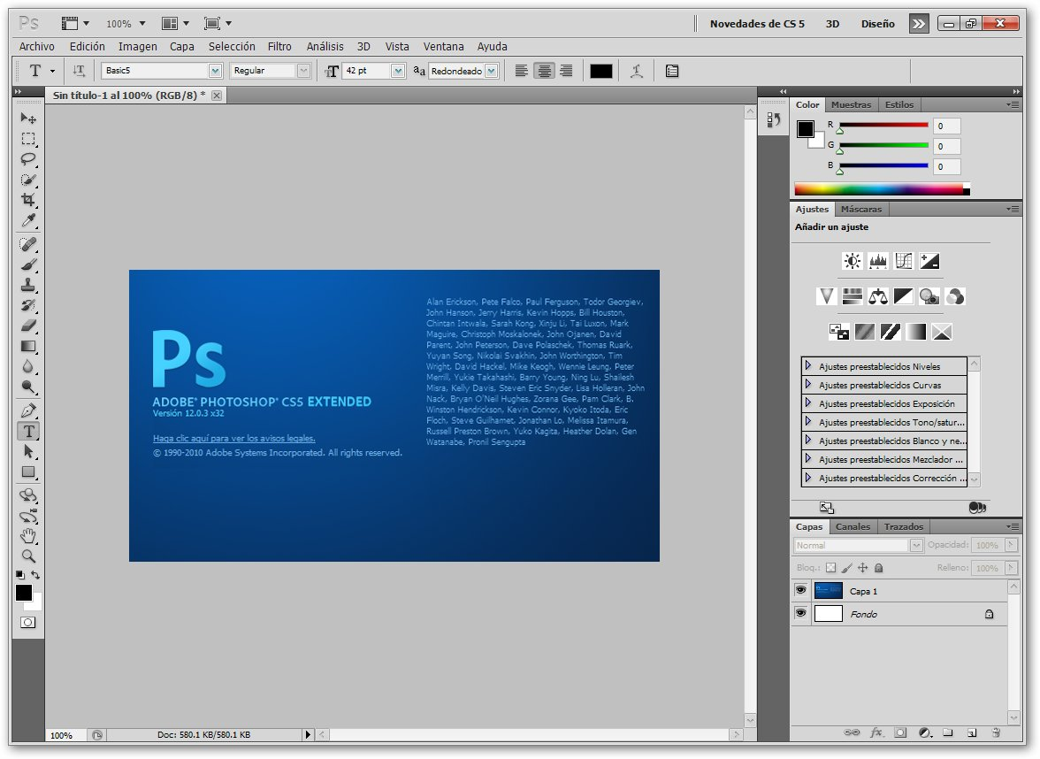
ภาพที่ 2.7 โปรแกรม Adobe Photoshop CS5

    - โปรแกรม Adobe Flash CS5
โปรแกรม Flash แสดงดังภาพที่ 2.8 เป็นซอฟต์แวร์ที่ช่วยในการสร้างสื่อมัลติมีเดีย ภาพเคลื่อนไหว (Animation) ภาพกราฟิกที่มีความคมชัด เนื่องจากเป็นกราฟิกแบบเวคเตอร์ (Vector) สามารถเล่นเสียงและวีดิโอ แบบสเตริโอได้ สามารถสร้างงานให้โต้ตอบกับผู้ใช้ (Interactive Multimedia) มีฟังก์ชันสำหรับการเขียนโปรแกรม (Action Script) และยังทำงานในลักษณะ CGI โดยเชื่อมต่อกับการเขียนโปรแกรมภาษาอื่น ๆ ได้มากมาย เช่น ภาษา PHP JSP ASP ASP.NET C/C++ C# C#.NET VB VB.NET JAVA และภาษาอื่น ๆ โดยเฉพาะข้อดีของโปรแกรม Flash คือ ความสามารถในการบีบอัดไฟล์ให้มีขนาดเล็ก มีผลทำให้แสดงผลได้อย่างรวดเร็ว นอกจากนั้นยังแปลงไฟล์ไปอยู่ในฟอร์แมตอื่นได้หลากหลาย เช่น avi mov gif wav emf eps ai dxf bmp jpg gif และ png เป็นต้น

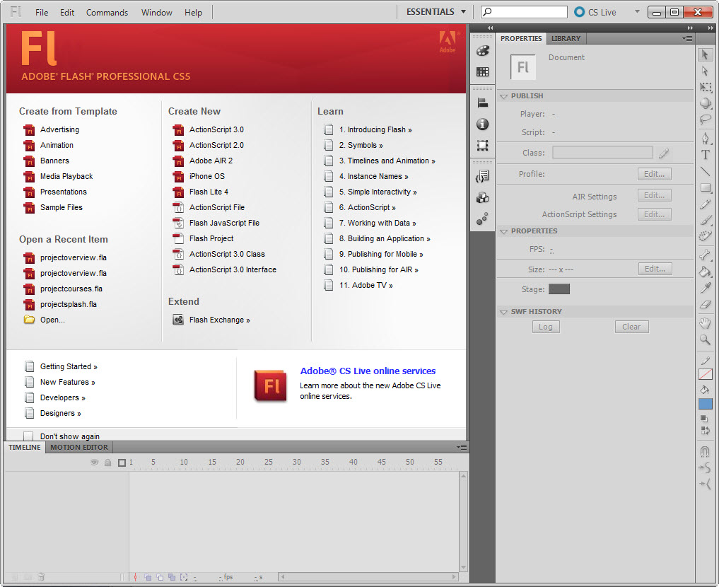
ภาพที่ 2.8 โปรแกรม Adobe Flash CS5

    - โปรแกรม Adobe Illustrator CS5
Adobe Illustrator CS5 แสดงดังภาพที่ 2.9 เป็นโปรแกรมด้านกราฟิกดีไซด์ Graphic Design ซึ่งเน้นการสร้างงานจากการวาด สร้างภาพกราฟิกผ่านจอคอมพิวเตอร์ จุดเด่นของโปรแกรมนี้คือ สามารถสร้างภาพลายเส้นได้เป็นอย่างดี ได้รับการยอมรับให้เป็นหนึ่งในสุดยอดโปรแกรมด้านการออกแบบที่ใช้กันแพร่หลาย ในการออกแบบหลายแขนง ไม่ว่าจะเป็นงานออกแบบโลโก้ ทำภาพประกอบในหนังสือ การออกแบบสิ่งพิมพ์ การออกแบบโฆษณา การออกแบบภายใน การออกแบบสถาปัตยกรรม การออกแบบสิ่งทอ การวาดภาพประกอบ การออกแบบบรรจุภัณฑ์ การออกแบบเว็บไซต์ การออกแบบการ์ตูนแอนิเมชั่น และอื่นๆ อีกมากมาย ทั้งในลักษณะการใช้งานแบบโปรแกรมเดี่ยว หรือการใช้งานร่วมกับโปรแกรม Graphic Design อื่นๆ Adobe Illustrator ได้เข้ามาเป็นเครื่องมือของนักออกแบบและนักวาดภาพ แทนเครื่องมือบนโต๊ะเขียนแบบหรือบนกระดานวาดภาพ ได้แทบทั้งหมด เพื่อที่จะสามารถสร้างสรรค์งานออกแบบได้ง่ายและรวดเร็วขึ้น
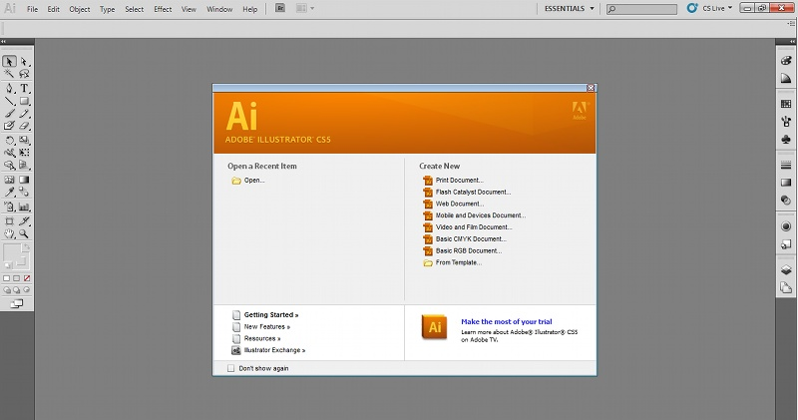
ภาพที่ 2.9 โปรแกรม Adobe Illustrator CS5

    - โปรแกรม Adobe Premiere pro
โปรแกรม Adobe Premiere pro แสดงดังภาพที่ 2.10 เป็นโปรแกรมในการตัดต่อวิดีโอ (Video) และไฟล์เสียง (Audio) เพื่อนำมาประกอบกันเป็นภาพยนตร์ โดยเป็นหนึ่งในโปรแกรมตระกูล Adobe ที่ได้รับการพัฒนาอย่างต่อเนื่อง เพื่อให้ตัวโปรแกรมมีประสิทธิภาพ และความสามารถที่เพิ่มมากขึ้น รวมทั้งหน้าตาของโปรแกรมที่พัฒนาให้ใช้ได้ง่าย มีความสามารถหลัก คือ การตัดต่อไฟล์วิดีโอซึ่ง ผสมผสานไฟล์วิดีโอหลาย ๆ ไฟล์ให้เรียงต่อกันแล้วนำมาผ่านกระบวนการตัดต่อ ใส่เอฟเฟกต์ ปรับเสียง สร้างชื่อเรื่องข้อความ จนกระทั่งได้ไฟล์ภาพยนตร์ที่สมบูรณ์ รวมทั้งมีการเคลื่อนไหวและมีการเปลี่ยนฉากที่ลงตัว จากนั้นยังสามารถแปลงไฟล์ที่เสร็จแล้วไปเป็นไฟล์ในรูปแบบต่าง ๆ
ภาพที่ 2.10 โปรแกรม Adobe Premiere pro

    - โปรแกรม Cool edit Pro
โปรแกรม Cool edit Pro แสดงดังภาพที่ 2.11 เป็นโปรแกรมที่ใช้สำหรับการบันทึกเสียง การแก้ไข ตัด - ต่อเสียง ในระดับมืออาชีพ สามารถทำการปรับแต่งเสียง ใส่เอฟเฟคต่างๆ เช่น การทำเสียงก้อง (Reverb) การทำเสียงสะท้อน (Echo) ซึ่งมีเครื่องมือต่างๆให้เลือกใช้งานมากมาย สามารถบันทึกเป็นไฟล์ได้หลายรูปแบบ เช่น WAV , WMA , MP3 , RM , AVI , OGG และอื่นๆ
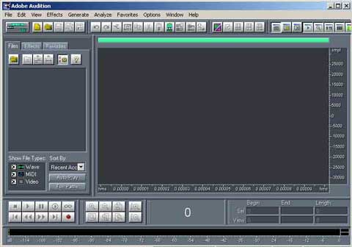
ภาพที่ 2.11 โปรแกรมโปรแกรม Cool edit Pro

งานวิจัยที่เกี่ยวข้อง

งานวิจัยสื่อการสอน เรื่อง ภาวะโลกร้อน เป็นการสร้างสื่อการสอนออกมาในรูปแบบของการ์ตูนแอนิเมชัน มีวัตถุประสงค์เพื่อเผยแพร่และรณรงค์ปลูกฝังจิตสำนึกที่ดีให้กับบุคคลในสังคมให้ช่วยกันป้อมกันและแก้ไขปัญหาภาวะโลกร้อนที่ทวีความรุนแรงมากขึ้นในปัจจุบัน สื่อการสอนเรื่องภาวะโลกร้อนได้พัฒนาขึ้นโดยใช้ซอฟแวร์ Adobe Flash CS3 ในการสร้างระบบ รวมไปถึงการใช้ภาษา Action Script 2.0 เพื่อเขียนโปรแกรมควบคุมระบบต่าง ๆ ในส่วนของปุ่มและการโต้ตอบระหว่างผู้ใช้กับระบบ ในส่วนของการอัดเสียงได้ใช้ซอฟแวร์ WaveLab5 ในการอัดเสียงบรรยายของส่วนเนื้อหา (วรวิทย์ โหนแหยม, 2554)
งานวิจัยการ์ตูนแอนิเมชัน 2 มิติ รณรงค์ปัญหาโลกร้อน เรื่อง “สามสหายช่วยโลก” จัดทำขึ้นเพื่อเป็นสื่อในการรณรงค์ปัญหาภาวะโลกร้อนที่กำลังทวีความรุนแรงขึ้นทุกวัน ทำให้ทุกคนหันมาสนใจและช่วยกันร่วมมือกับภาวะโลกร้อนที่เกิดขึ้น โดยพัฒนาการ์ตูนแอนิเมชัน 2 มิติ ด้วยโปรแกรม Flash โดยภายในโครงงานนี้ ประกอบไปด้วย การดำเนินเรื่องผ่านตัวละครหลักสามตัวคือ จิ๊ดริ๊ด อีกา และลุงต้นไม้ ซึ่งแสดงให้เห็นถึงที่มาที่ไปของการเกิดภาวะโลกร้อน และสาเหตุที่ทำให้ภาวะโลกร้อนทวีความรุนแรงอย่างรวดเร็ว การรณรงค์ปัญหาภาวะโลกร้อนและการสะท้อนให้เห็นถึงผลพวงจากภาวะโลกร้อน ปริญญานิพนธ์นี้จัดทำขึ้นอยู่ในรูปแบบดีวีดีรอม ความยาวประมาณ 10 นาที (เสาวลักษณ์ เหมือนช้าง, 2553)
งานวิจัยสื่อการสอน เรื่อง ภาวะมลพิษทางสิ่งแวดล้อม เป็นการสร้างสื่อการสอนออกมาในรูปแบบของการ์ตูนแอนิเมชัน มีวัตถุประสงค์เพื่อเผยแพร่และรณรงค์ปลูกฝังจิตสำนึกที่ดีให้กับบุคคลในสังคมให้ช่วยกันป้องกันและแก้ไขปัญหาภาวะมลพิษทางสิ่งแวดล้อมที่ทวีความรุนแรงมากขึ้นในปัจจุบัน ปัญหาภาวะมลพิษทางสิ่งแวดล้อมเป็นผลสืบเนื่องมาจากความเฉลียวฉลาดของมนุษย์ ที่รู้จักนำเทคโนโลยีเช้ามาพัฒนาสังคมในด้านต่าง ๆ และเพิ่มความสะดวกสบายในการดำรงชีวิตประจำวันของมนุษย์โดยไม่ได้มีมาตรการป้องกันปัญหามลพิษทางเสียง และปัญหามลพิษทางเดิน ปัญหาที่ก่อให้เกิดโรคต่าง ๆ ของประชาชนในสังคม เช่น โรคภูมิแพ้ โรคเกี่ยวกับทางเดินหายใจ ซึ่งปัจจุบันโรคที่กำลังแพร่ระบาดอยู่ในขณะนี้มีมลพิษทางสิ่งแวดล้อมมาเกี่ยวข้องด้วยเสมอ ซึ่งโดยทั่วไปแล้วสาเหตุของการเกิดปัญหามลพิษทางสิ่งแวดล้อมมาจากสาเหตุใหญ่ 2 ประการ คือ การเพิ่มของประชากร และการขยายตัวทางเศรษฐกิจและความก้าวหน้าทางด้านเทคโนโลยี (อรพรรณ เดชอุดม, 2553)
งานวิจัยการ์ตูนแอนิเมชัน เรื่อง การใช้สติปัญญาในการดำเนินชีวิต จัดทำขึ้นเพื่อเป็นสื่อในการรณรงค์ให้รู้จักการใช้สติปัญญาในการดำเนินชีวิตและรู้จักที่จะคิดและตัดสินใจในการทำงาน ในการใช้ชีวิตประจำวัน โดยมุ่งเน้นให้เกิดการตระหนักถึงคุณค่าและความสำคัญของการใช้สติปัญญาและความคิดในการตัดสินใจในการใช้ชีวิตอย่างรอบคอบและช่วยให้ชีวิตมีความสบายได้ในอนาคตโดยกระบวนการสร้างการ์ตูนจะสร้างจากโปรแกรม Adobe Flash CS3 ด้วยวิธีการวาดฉากส่วนประกอบ และตัวละครแต่ละตัวและทำการให้ตัวละครนั้น ๆ ขยับตามท่าทางของตัวละคร โดยจะใช้ค่าการเคลื่อนไหวที่ 25 เฟรมต่อวินาทีส่วนการดำเนินเรื่องจะใช้เทคนิคของมุมกล้องในการนำเสนอการ์ตูน และทำการอัดเสียงด้วยโปรแกรม Adobe Audition 1.5 (ภูรีภัทร วานิชานนท์, 2552)

